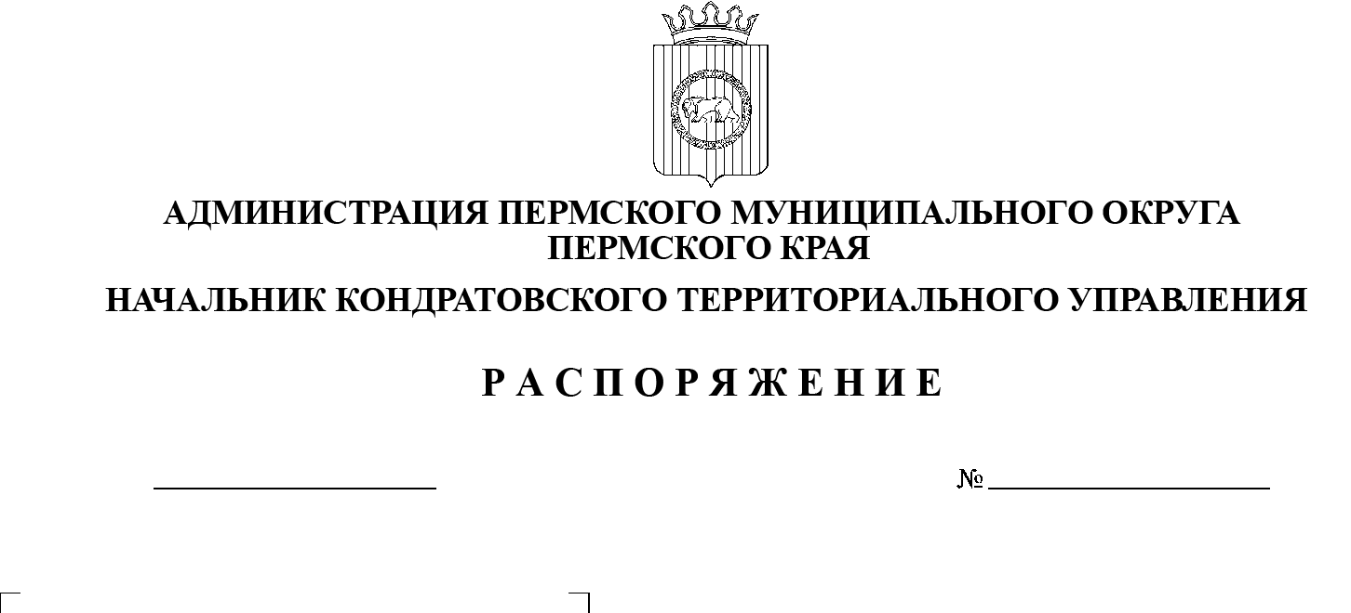
Об окончании отопительного

сезона 2022-2023 годов
В соответствии с распоряжением администрации Пермского муниципального округа Пермского края от 28.04.2023 № СЭД-2023-299-01-01-07.С-167 «Об окончании отопительного периода 2022-2023 годов», в связи с установлением среднесуточной температуры наружного воздуха в течении пятидневного периода выше 8 градусов Цельсия:
1. Считать оконченным с 02 мая 2023 года отопительный сезон 2022-2023 гг. на подведомственной Кондратовскому территориальному управлению территории по жилищному фонду и объектам социальной сферы всех форм собственности.
2. Разместить настоящее постановление на официальном сайте Пермского муниципального округа в информационно-телекоммуникационной сети Интернет (www.permraion.ru).
3. Настоящее распоряжение вступает в силу со дня его подписания.
4. Контроль за исполнением настоящего распоряжения оставляю за собой.

И.о. начальника Кондратовского
территориального управления Е.И. Тетерина

